**2.6 FIŞĂ DE DOCUMENTARE- TEHNOLOGIA EXPLOATĂRII NUIELELOR DE RĂCHITĂ**

Tehnologia exploatării nuielelor pentru împletituri:

* recoltarea nuielelor se face în lunile noiembrie-decembrie şi februarie-martie, având în vedere că în perioada de repaus vegetativ nuielele sunt de calitate mai bună, potenţialul de lăstărire şi vitalitatea răchitei nu sunt afectate şi se evită pericolul atacurilor de dăunători. În luna ianuarie temperaturile scăzute, sub -10°C, prejudiciază vitalitatea cioatelor.
* tăierea se execută la 2-3 cm distanţă de tulpina mamă, perpendicular pe axa nuielelor şi folosind unelte bine ascuţite, pentru a rezulta secţiuni netede şi a nu se jupui coaja de pe tulpini. Nuielele recoltate se toaletează, înlăturându-se ramificaţiile laterale şi frunzele.
* sortarea nuielelor se realizează imediat după recoltare, acestea repartizându-se pe specii, respectiv pe categorii şi clase de calitate, în funcţie de diametrul şi

-categoria A - nuiele necojite, verzi, cu umiditatea în jur de 120%;

-categoria B- nuiele cojite, uscate în aer liber, cu umiditatea în jur de 15%;

-nu se admit putregaiul, încinderea si nodurile sănătoase, celelalte defecte,

admise, fiind necesar să nu afecteze flexibilitatea (nuielele sunt încovoiate până formează un cerc cu diametrul egal cu de 25 ori diametrul la capătul gros

Tabel nr. **Dimensiunile pe categorii şi clase de calitate ale nuielelor de salcie**

|  |  |  |  |
| --- | --- | --- | --- |
| Categoria | Diametrul la 5 cm de capătul gros  ( mm) | | |
| Clasa I | Clasa II | Clasa III |
| A | 3,0-9,4 | 9,5-15,4 | 15,5-20,0 |
| B | 2,0-8,4 | 8,5-14,4 | 14,5-19,0 |
| Lungimea minimă (mm) | 400 | 500 | 500 |

* legarea nuielelor se realizează în snopi ce conţin un număr fix de nuiele, toate asezate cu capătul gros în acelasi plan; masa lor trebuie să fie cuprinsă între 5 si 20 kg.
* depozitarea nuielelor se face la adăpost de ploaie şi zăpadă, în şoproane podite, deschise, bine aerisite; snopii se stivuiesc separat, pe specii, pe categorii şi clase de calitate, între ei lăsându-se 60 cm, pentru a permite circulaţia aerului, manipularea şi controlul lor.
* livrarea nuielelor se face pe bază de masă, ţinându-se cont de pierderile de umiditate suferite.

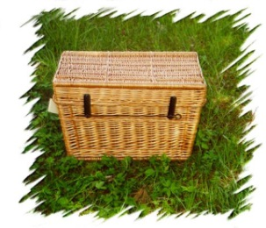 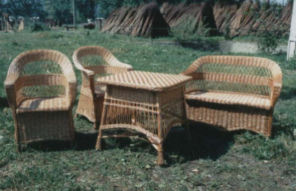 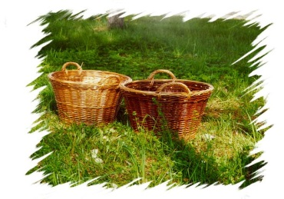

**2.7 FIŞĂ DE DOCUMENTARE –LEURDĂ (ALLIUM URSINUM)**

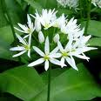Frunzele apar în lunile martie-aprilie, în funcţie de condiţiile climatice ale zonei. Au formă oval-lanceolă, sunt late de 3-4 cm şi lungi de peste 10 cm, cu două nervuri paralele. Limbul este lucios, verde-intens iar peţiolul, lung. Se pot confunda cu frunzele de lăcrămioare care apar cam în aceeaşi perioadă.  
Tulpina floriferă este înaltă de 20-50 cm, fără noduri, apărută dintr-un bulb de mărimea arpagicului. Poartă flori mici, albe, grupate câte 5-20 într-o inflorescenţă umbeliformă. Înflorirea are loc în lunile mai-iunie.

**

Recoltarea frunzelor tinere se face în lunile martie-aprilie (înainte de înflorire), iar bulbii se culeg la sfârşitul verii şi toamna (lunile august-octombrie). Strivite în mână, frunzele au un puternic miros de usturoi.  
Frunzele au componente asemănătoare cu cele ale usturoiului, predominând sulfura de alil, care imprimă gustul şi mirosul caracteristic tuturor speciilor din genul Allium. În plus, se mai găsesc carotenoizi, vitaminele A şi C, levuloza, ulei eteric complex şi săruri minerale de calciu, fier, fosfor, natriu, cupru.

Leurda ajută la calmarea durerilor de burtă, a colicilor şi combate balonările. Sucul acestei plante este eficient şi în tratarea psoriazisului, sclerodermiei, acneei şi în general a bolilor de piele care apar pe fondul intoxicării organismului.

Este indicată persoanelor cu afecţiuni cardio-vasculare, pentru că ajută la eliminarea depunerilor de grăsimi de pe vasele de sânge şi la reducerea nivelului de colesterol din sânge.

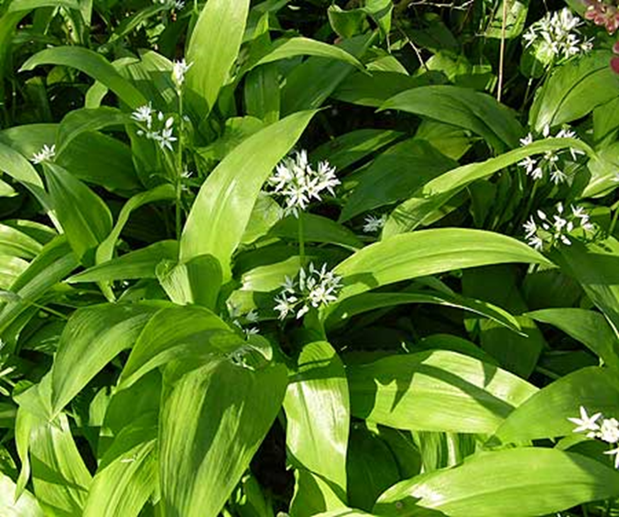

**2.8 FIŞĂ DE DOCUMENTARE NĂPRAZNIC**

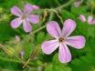

Plantă bianuală, înaltă de 25-60 cm, ramificată tufos, cu nuanţe roşiatice, miros pătrunzător, respingător (care îi dă şi numele). Are o rădăcină pivotantă, slabă, iar tulpina este cilindrică, fragedă şi peri glanduloşi. Frunzele au un contur triunghiular cu lungime de 3-6 (9) cm. Fructul este o capsulă alungită, până la 2 cm, ascuţită spre vârf.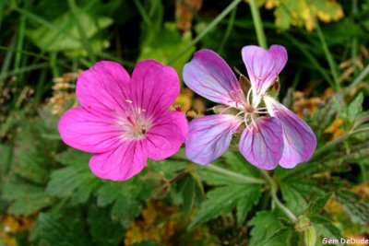

**(GERANIUM ROBERTIANUM)**

Înfloreşte în perioada iulie-septembrie. Perioada optimă de recoltare este la începutul înfloririi. Se recoltează întreaga parte foliată. Plantele se curăţă de frunze şi cioturile perişorilor, la 40-50 grade C.

Recomandări:  
Infuzie şi extract fluid - utilizate în stomatite şi infecţii bucofaringiene - se bea o cană pe zi.  
Pentru uz intern: -tuberculoza şi diabet.  
 - astringent antidiareic.  
  
 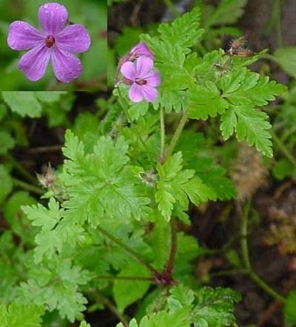

**2.9 FIŞĂ DE DOCUMENTARE OSUL IEPURELUI**

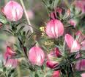 Plantă vivace, jumătate ierboasă, jumătate lemnoasă, spinoasă, ramificată, înaltă de 20-60 cm, cu rădăcina lungă de cca 60cm şi groasă.  
Are două feluri de frunze : cele inferioare sunt trifoliate, iar cele superioare, simple, cu foliole ovale, nepăroase sau  puţin păroase şi dinţate pe margini.  
Florile au culoare  roz-purpuriu, aşezate câte 1-2 la subţioara frunzelor, cu deosebire la vârful ramurilor spinoase .

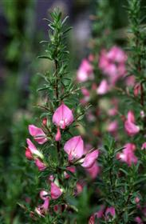

**(ONONIS SPINOSA)**

Creşte spontan prin fâneţe şi păşuni, margini de drumuri.  Înfloreste  în  iunie - septembrie.  
  
**Produsul vegetal folosit :** rădăcina- Radix ononidis.  
  
**Recoltarea :** se recoltează din lunile martie-aprilie sau septembrie -noiembrie. După recoltare, rădăcinile se spală de pământ, se taie în bucăţi şi se usucă la soare sau aer cald ( poduri sau uscătorii)  
Se păstrează în locuri ferite de  umezeală .  
  
**Condiţii de recepţie :** Nu trebuie să conţină rădăcini seci.  
  
**Principii active :** glucozide, onopsina, omonima (derivat flavonic), onocerina (derivat triterpenic), fitosteroli, tanin, ulei gras, acid citric.  
  
**Indicaţii terapeutice :** cistite, litiază renală, reumatism, edeme renale, guturai.

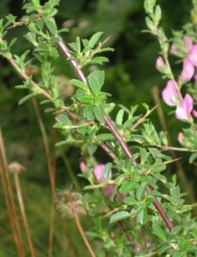

**2.10 FIŞĂ DE DOCUMENTARE SÂNZÂIENE (GALIUM VERUM)**

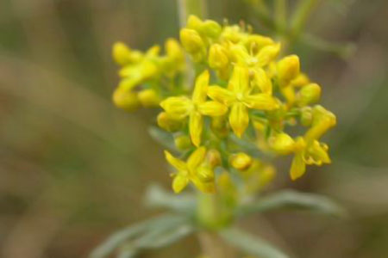

Planta erbacee, perenă, cu tulpină tare , rotundă sau pătrată, înaltă de 20-80cm. Frunzele îngust-lineare, ascuţite cu marginile răsucite, pe faţa interioară  acoperită cu peri scurţi şi moi, sunt dispuse verticilat, câte 8-12 într-un verticil.Florile mici, cu 4 petale galben-aurii, plăcut mirositoare, cu miros puternic asemănător celui de miere, sunt dispuse în panicule bogate.Fructele sunt mici, uscate si netede.

.

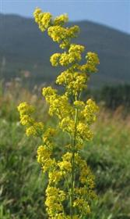

Răspândire : este foarte comună prin livezi, poieni, păşuni,făneţe, pe marginea potecilor şi este aplecată în timpul înfloririi.  
Exista mai multe specii :    
Galium aparine, numita asprişoară ;  
Galium mallugo,  drăgaica de tufişuri  care are flori alb-galbene, cu miros de miere.Poate fi găsită sub iarba uscată în timpul iernii.  
Toate cele trei specii au proprietăţi medicinale similare şi se utilizează în acelaşi fel.  
  
Produsul vegetal  folosit : planta întreagă, fără rădăcină - Herba  galii verio  
  
Recoltarea : se adună în timpul înfloririi, în mai - septembrie şi se usucă la umbra.  
  
Principii active : tanin, acid citric, enzime  
  
Actiune farmacologică : depurativ, diuretic, sedativ reglează metabolismul glandei tiroide.  
  
Indicaţii terapeutice : anemie, acnee, afecţiuni ale uterului,  hidropizie, afecţiuni ale vezicii urinare, rinichilor, isterie, epilepsie, furuncule, plăgi, obezitate, insomnie.

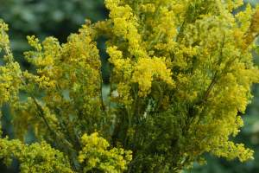

**2.11 FIŞĂ DE DOCUMENTARE TĂTĂNEASĂ**

**(SYMPHYTUM OFFICINALE)**

Se recoltează  jumătatea superioară a tulpinii - Herba  symphyti, în timpul şi după înflorire, în lunile aprilie- septembrie.  
 Rădăcina -radix symphyti sau Radix consolidae majoris - se recoltează din martie până în aprilie, sau din  septembrie până în noiembrie. Rădăcinile se curăţă de cioturi şi de părţile aeriene, se spală  şi se taie  bucăţi de 10-15 cm. Se usuca cât mai repede -ca să nu fermenteze- la soare , în poduri, sau în uscatorii artificiale . Rădăcinile uscate se păstrează în încaperi ferite de umezeală.   
 Frunzele se usucă la umbră.  
Condiţii de recepţie : rădăcinile trebuie să fie curate, să aibă culoare neagră - lucioasă la exterior şi alb- gălbuie  în interior. Ele trebuie să fie tăiate în bucăţi de 10 - 15 cm şi să nu aibă părţi aeriene.  
Principii active : ulei volatil, alantoina, rezine, tanin, mucilagii, cholina  
Acţiune farmacologică :  
Intern : antiinflamator, astringent, emolient, expectorant,hemostatic, cicatrizant, actiune antimicotica  
Extern : decongestiv, astringent, cicatrizant.  
Indicaţii terapeutice : bronşite, ulcere, cancere  
Extern : arsuri, ulcer varicos, hemoroizi.

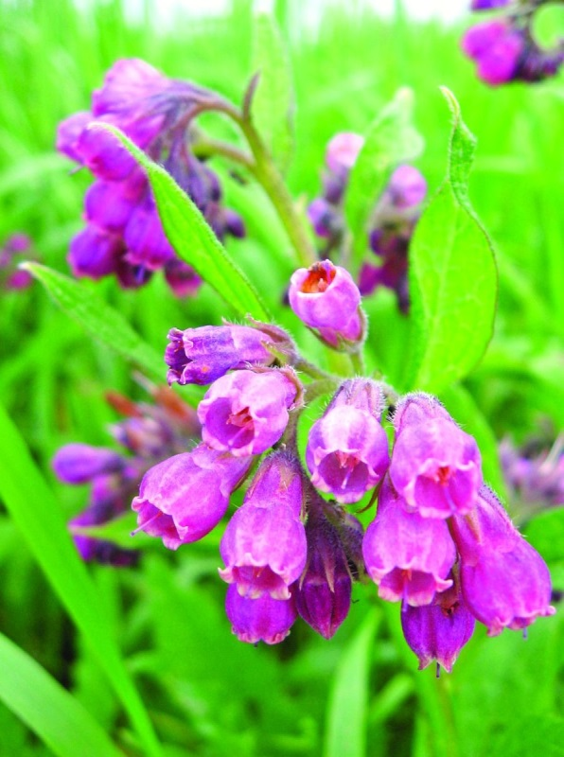

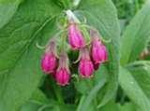

Plantă ierboasă, vivace, acoperită cu peri aspri, cu tulpina dreaptă de 1,20 m şi ramificată.  
Frunzele sunt ovale şi înguste spre peţiol, dispuse altern.  
Florile de culoare  roz-purpurie (violacee, rareori alba)  sunt aşezate în raceme scurte.  
Rădăcina este fusiformă, ramificată, de culoare neagră  la exterior şi albă la interior (după uscare devine gălbuie).

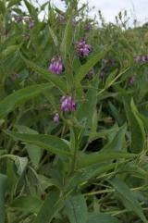

**2.12 FIŞĂ DE DOCUMENTARE –VÂSC**

**(VISCUM ALBUM)**

Înfloreşte în luna martie- mai. Poate fi găsit pe foioase: măr, păr, salcâm, salcie, prun , cireş, castan sau pe răşinoase: brad, molid, pin silvestru şi negru.

Se utilizează frunzele şi ramurile tinere din aprilie până în noiembrie. Se recoltează vâscul numai de pe brad, măr, păr, mesteacăn, frasin.

Proprietăţi:hipotensiv,cardiotonic, vasodilatator, coronarian, diuretic.

Recomandări: hipertensiune arterială;

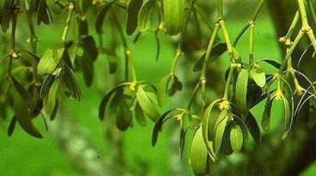

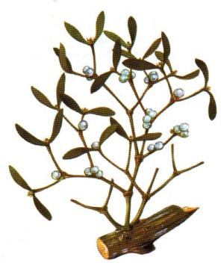

Arbust semiparazit pe arbori, peren, sempervirescent, având în loc de rădăcini- haustori. Tulpina- scurtă, scurtă dichotomic ramificată, cu un aspect de ghem de ramuri pe trunchi foarte scurt. Frunzele – opuse, pieloase, groase, sesile, obovate, ovate sau alungite, cu vârful rotunjit, verzi- măslinii- gălbui. Florile- unisexuat dioice, verzui- gălbui, grupate în mici dichazii capituliforme. Fructul- bacă falsă, perlată- albă, cu o sămânţăovală sau trimuchiată.

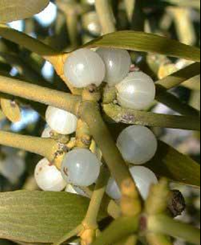

**2.13 FIŞĂ DE DOCUMENTARE GĂLBENELE**

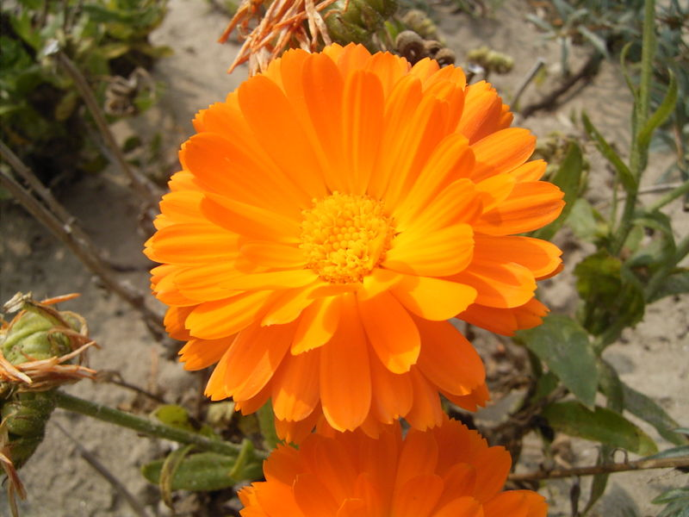

Plantă ierboasă anuală cultivată, cu rădăcină pivotantă, adâncă de 20 cm, cu numeroase ramificaţii laterale; tulpină erectă, bogat ramificată, înaltăpână la 50 cm, cu frunze alterne alungite, sesile, cu baza cuneată şi vârful obtuz, marginile întregi. Florile- portocalii, mici, grupate în calatidii cu diametrul de cca. 4 cm; florile discului- tubuloase, mascule şi sterile, iar cele ligulate(marginile)- fertile.

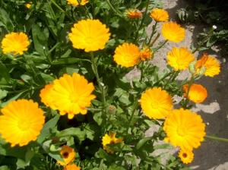

**CALENDULA OFFICINALE)**

Perioada de vegetatie: plantă anuală care înfloreşte din luna mai până în septembrie.Perioada de recoltare: Se recoltează florile fără codiţe când sunt complet dezvoltate. Recoltarea se face succesiv 3-4 zile, după ce se ridică roua şi până seara se usucă în straturi subţiri, la umbră.

Boli în care se utilizează:Uz intern: gastrite hiperacide, ulcer gastric, ulcer duodenal, colecistită,dischinezii biliare, icter infecţios, ulceraţii canceroase, inflamaţii ale colonului, hemoroizi, vermifug, boli de ficat, cicatrizant intern, dismenoree.Uz extern: leucoree, trichomoniază, acnee, arsuri, degerături, răni purulente, cancerul pielii, leziuni ulceroase, cancer mamar, boli tegumentare, micoze, osteoporoza, inflamaţii oculare.

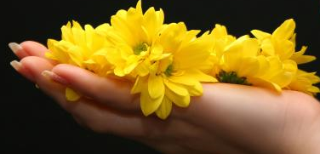

**2.14 FIŞĂ DE DOCUMENTARE – ARNICĂ**

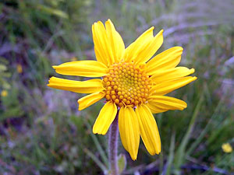

Plantă ierboasă anuală cultivată, cu rădăcină pivotantă, adâncă de 20 cm, cu numeroase ramificaţii laterale; tulpină erectă, bogat ramificată, înaltă până la 50 cm, cu frunze alterne alungite, sesile, cu baza cuneată şi vârful obtuz, marginile întregi. Florile- portocalii, mici, grupate în calatidii cu diametrul de cca. 4 cm; florile discului- tubuloase, mascule şi sterile, iar cele ligulate(marginile)- fertile.

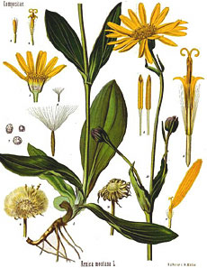

**(ARNICA MONTANA)**

**Răspândire:** în zonele montane şi subalpine, îndeosebi în judeţele Alba, Bistrita-Nasaud, Hunedoara, Cluj, Suceava.

**Componenţii principali**: ulei volatil, alcooli triterpenici (arnidiol, faradiol si anisterina), colina, astragalina, izocvercetina, alcool carnaubilic, o parafina, acid cafeic, carotenoizi, xantofila, zeaxantina, xantofilepoxidul.

**Indicaţii:** intern si extern.

rol antiinflamator asupra inflamaţiilor;

dezinfectant;

regenerare celulară.

stimularea activitaţii cardiace şi a circulaţiei coronariene şi generale;

trofic al celulei miocardice distrofice sau degenerative, acţionand în special pe inima oamenilor in varsta nedigitalizaţi sau cu o afecţiune cardiacă (insuficienţa cardiacă, infarct miocardic, miocardită);

stimulează circulaţia în vasele coronariene sclerozate;

ameliorează conducerea cardiacă;

normalizează hipertensiunea;

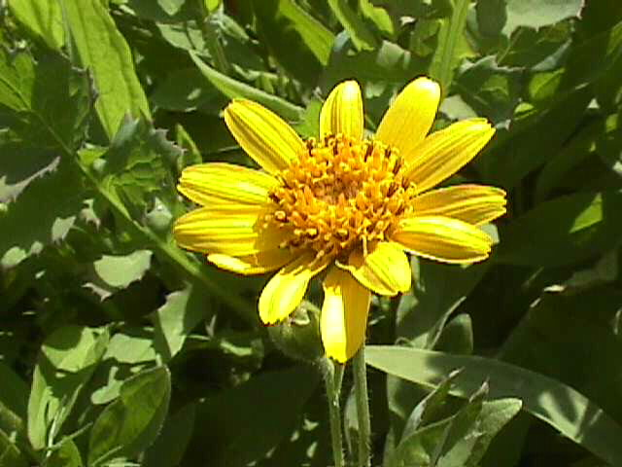

**2.15 FIŞĂ DE DOCUMENTARE –SASCHIU**

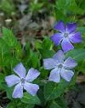

Plantă perenă, erbacee, cu tulpina târâtoare, parţial lemnoasă, lungă până Ia 1 m. Frunzele sunt persistente, groase şi lucioase, cu forme eliptice, de culoare verde închis. Florile sunt albastre-violacee, cu 5 petale.

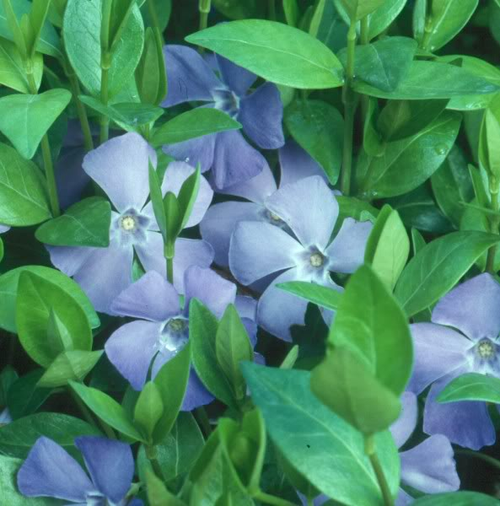

Înflorirea are loc în lunile aprilie-iunie.

**Răspândire**

Creşte spontan în loocuri umbroase (păduri de fag şi stejar), tufărişuri, crânguri sau se cultivă în parcuri ca plantă ornamentală.

**Organe utilizate**: ***Herba Vincae minoris*** – partea aeriană a plantei fără rădăcini.

**Proprietăţi terapeutice**

❖      hipotensive, vasodilatatoare;

❖      antidiabetice, depurative, diuretice;

❖      antihemoragice, astringente, spasmolitice, antifebrile;

❖      antigalactogoge;

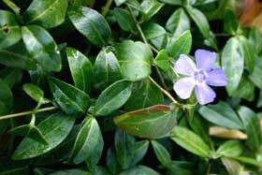

**2.16 FIŞĂ DOCUMENTARE**

**PRINCIPALELE PLANTE MELIFERE DIN ROMÂNIA (NECTARO-POLENIFERE)**

|  |  |  |  |  |  |
| --- | --- | --- | --- | --- | --- |
| **Planta meliferă** | **Denumire populară** | **Denumire ştiinţifică** | **Luna de înflorire** | **Nectar, Polen, Mană** | **Producţia de miere (kg /ha)** |
| [Tilia-tomentosa.JPG](http://ro.wikipedia.org/wiki/Fi%C8%99ier:Tilia-tomentosa.JPG) | [Tei argintiu](http://ro.wikipedia.org/wiki/Tei_argintiu) | *Tilia tomentosa* | 6 - 7 | N, P | 1200 |
| [Salcam alb flori.jpg](http://ro.wikipedia.org/wiki/Fi%C8%99ier:Salcam_alb_flori.jpg) | [Salcâm](http://ro.wikipedia.org/wiki/Salc%C3%A2m) | *Robinia pseudacacia* | 5 - 6 | N, P | 1000 |
| [Tilia-cordata2.JPG](http://ro.wikipedia.org/wiki/Fi%C8%99ier:Tilia-cordata2.JPG) | [Tei pucios](http://ro.wikipedia.org/wiki/Tei_pucios) | *Tilia cordata* | 6 - 7 | N, P | 1000 |
| [Tilia platyphyllos(02).jpg](http://ro.wikipedia.org/wiki/Fi%C8%99ier:Tilia_platyphyllos(02).jpg) | [Tei cu frunza mare](http://ro.wikipedia.org/wiki/Tei_cu_frunza_mare) | *Tilia platyphyllos* | 6 -7 | N, P | 800 |
| [Acer-campestre.JPG](http://ro.wikipedia.org/wiki/Fi%C8%99ier:Acer-campestre.JPG) | [Jugastru](http://ro.wikipedia.org/wiki/Jugastru) | *Acer campestre* | 5 - 6 | N, P, M | 200-400 |
| [Salvia nemorosa flora.jpg](http://ro.wikipedia.org/wiki/Fi%C8%99ier:Salvia_nemorosa_flora.jpg) | [Salvie](http://ro.wikipedia.org/wiki/Salvie) | *Salvia nemorosa* | 7 - 8 | N, P | 300 |
| [Leonurus cardiaca 001.jpg](http://ro.wikipedia.org/wiki/Fi%C8%99ier:Leonurus_cardiaca_001.jpg) | [Talpa gâştei](http://ro.wikipedia.org/wiki/Talpa_g%C3%A2%C5%9Ftei) | *Leonurus cardiaca* | 7 - 8 | N, P | 200-400 |
| [Szalwia lakowa Salvia pratensis.jpg](http://ro.wikipedia.org/wiki/Fi%C8%99ier:Szalwia_lakowa_Salvia_pratensis.jpg) | [Salvie de câmp](http://ro.wikipedia.org/wiki/Salvie_de_c%C3%A2mp) | *Salvia pratensis* | 5 - 7 | N, P | 280 |
| [Gleditsia triacanthos 20050730 738.jpg](http://ro.wikipedia.org/wiki/Fi%C8%99ier:Gleditsia_triacanthos_20050730_738.jpg) | [Glădiţă](http://ro.wikipedia.org/w/index.php?title=Gl%C4%83di%C5%A3%C4%83&action=edit&redlink=1) | *Gleditschia triacanthos* | 6 | N, P | 250 |
| [Acer pseudoplatanus Inflorescence  BavariaMay2005.jpg](http://ro.wikipedia.org/wiki/Fi%C8%99ier:Acer_pseudoplatanus_Inflorescence_BavariaMay2005.jpg) | [Paltin de munte](http://ro.wikipedia.org/wiki/Paltin_de_munte) | *Acer pseudoplatanus* | 4 - 5 | N, P, M | 200-300 |
| [Thymus serpyllum1.jpg](http://ro.wikipedia.org/wiki/Fi%C8%99ier:Thymus_serpyllum1.jpg) | [Cimbrişor](http://ro.wikipedia.org/wiki/Cimbri%C5%9For) | *Thymus serpyllum* | 6 - 10 | N, P | 200 |

**3.FIŞE DE LUCRU**

**3.1 FIŞĂ DE LUCRU – FRUCTE DE PĂDURE**

|  |  |  |
| --- | --- | --- |
| **Etape parcurse la prelucrarea fructelor** | | **Condiţii** |
| **1.Amplasamentul punctelor de achiziţie** |  | |
| **2.Dotarea şi organizarea punctelor de achiziţie şi a centrelor de prelucrare** |  | |
| **3.Recepţia şi sortarea fructelor de pădure** |  | |
| **4.Livrarea fructelor de pădure** |  | |

**Sarcini de lucru:**

1.Notaţi condiţiile ce trebuie să le îndeplinească punctele de achiziţie şi prelucrare a fructelor din punct de vedere a amplasării, dotării, recepţiei şi livrării fructelor de pădure.